Klasse 7

Frau Dauven

Übungsmaterial Englisch bis zur nächsten Englischstunde.
Workbook: Seite 70 Aufgabe T1 Seite 61 Aufgabe T2 Seite 64 M1 bis M3
Textbook Seite 65 Aufgabe P3 und P4

Herr Mokros

Liebe Klasse 7,
ihr erinnert euch an die Kurzgeschichte „Spaghetti für zwei“, in der dem 13 jährigen Heinz eine peinliche Situation passiert. Schreibt nun bitte die Geschichte aus der Sicht von Marcel, dem Jungen, der von Heinz zu Unrecht beschuldigt wird.
Das ist Aufgabe 9 auf Seite 35 in eurem deutsch.kompetent-Heft.
Bleibt gesund :) Liebe Grüße Lukas Mokros

Madame
- Vokabel Unité 2/ Texte A Seite 184 bis 186 im Buch A toi 2 lernen ( Vokabeltest voraussichtlich am Freitag 13. März)
- Die Verben être und avoir im Präsens wiederholen
- Im Förderheft ( begleitendes Heft von cahier d´activités): Seite 2 komplett und Aufgabe 4A und 4B Seite 5 erledigen
- Arbeitsblatt über das Passé composé erledigen (siehe nächste Seite ->)

- 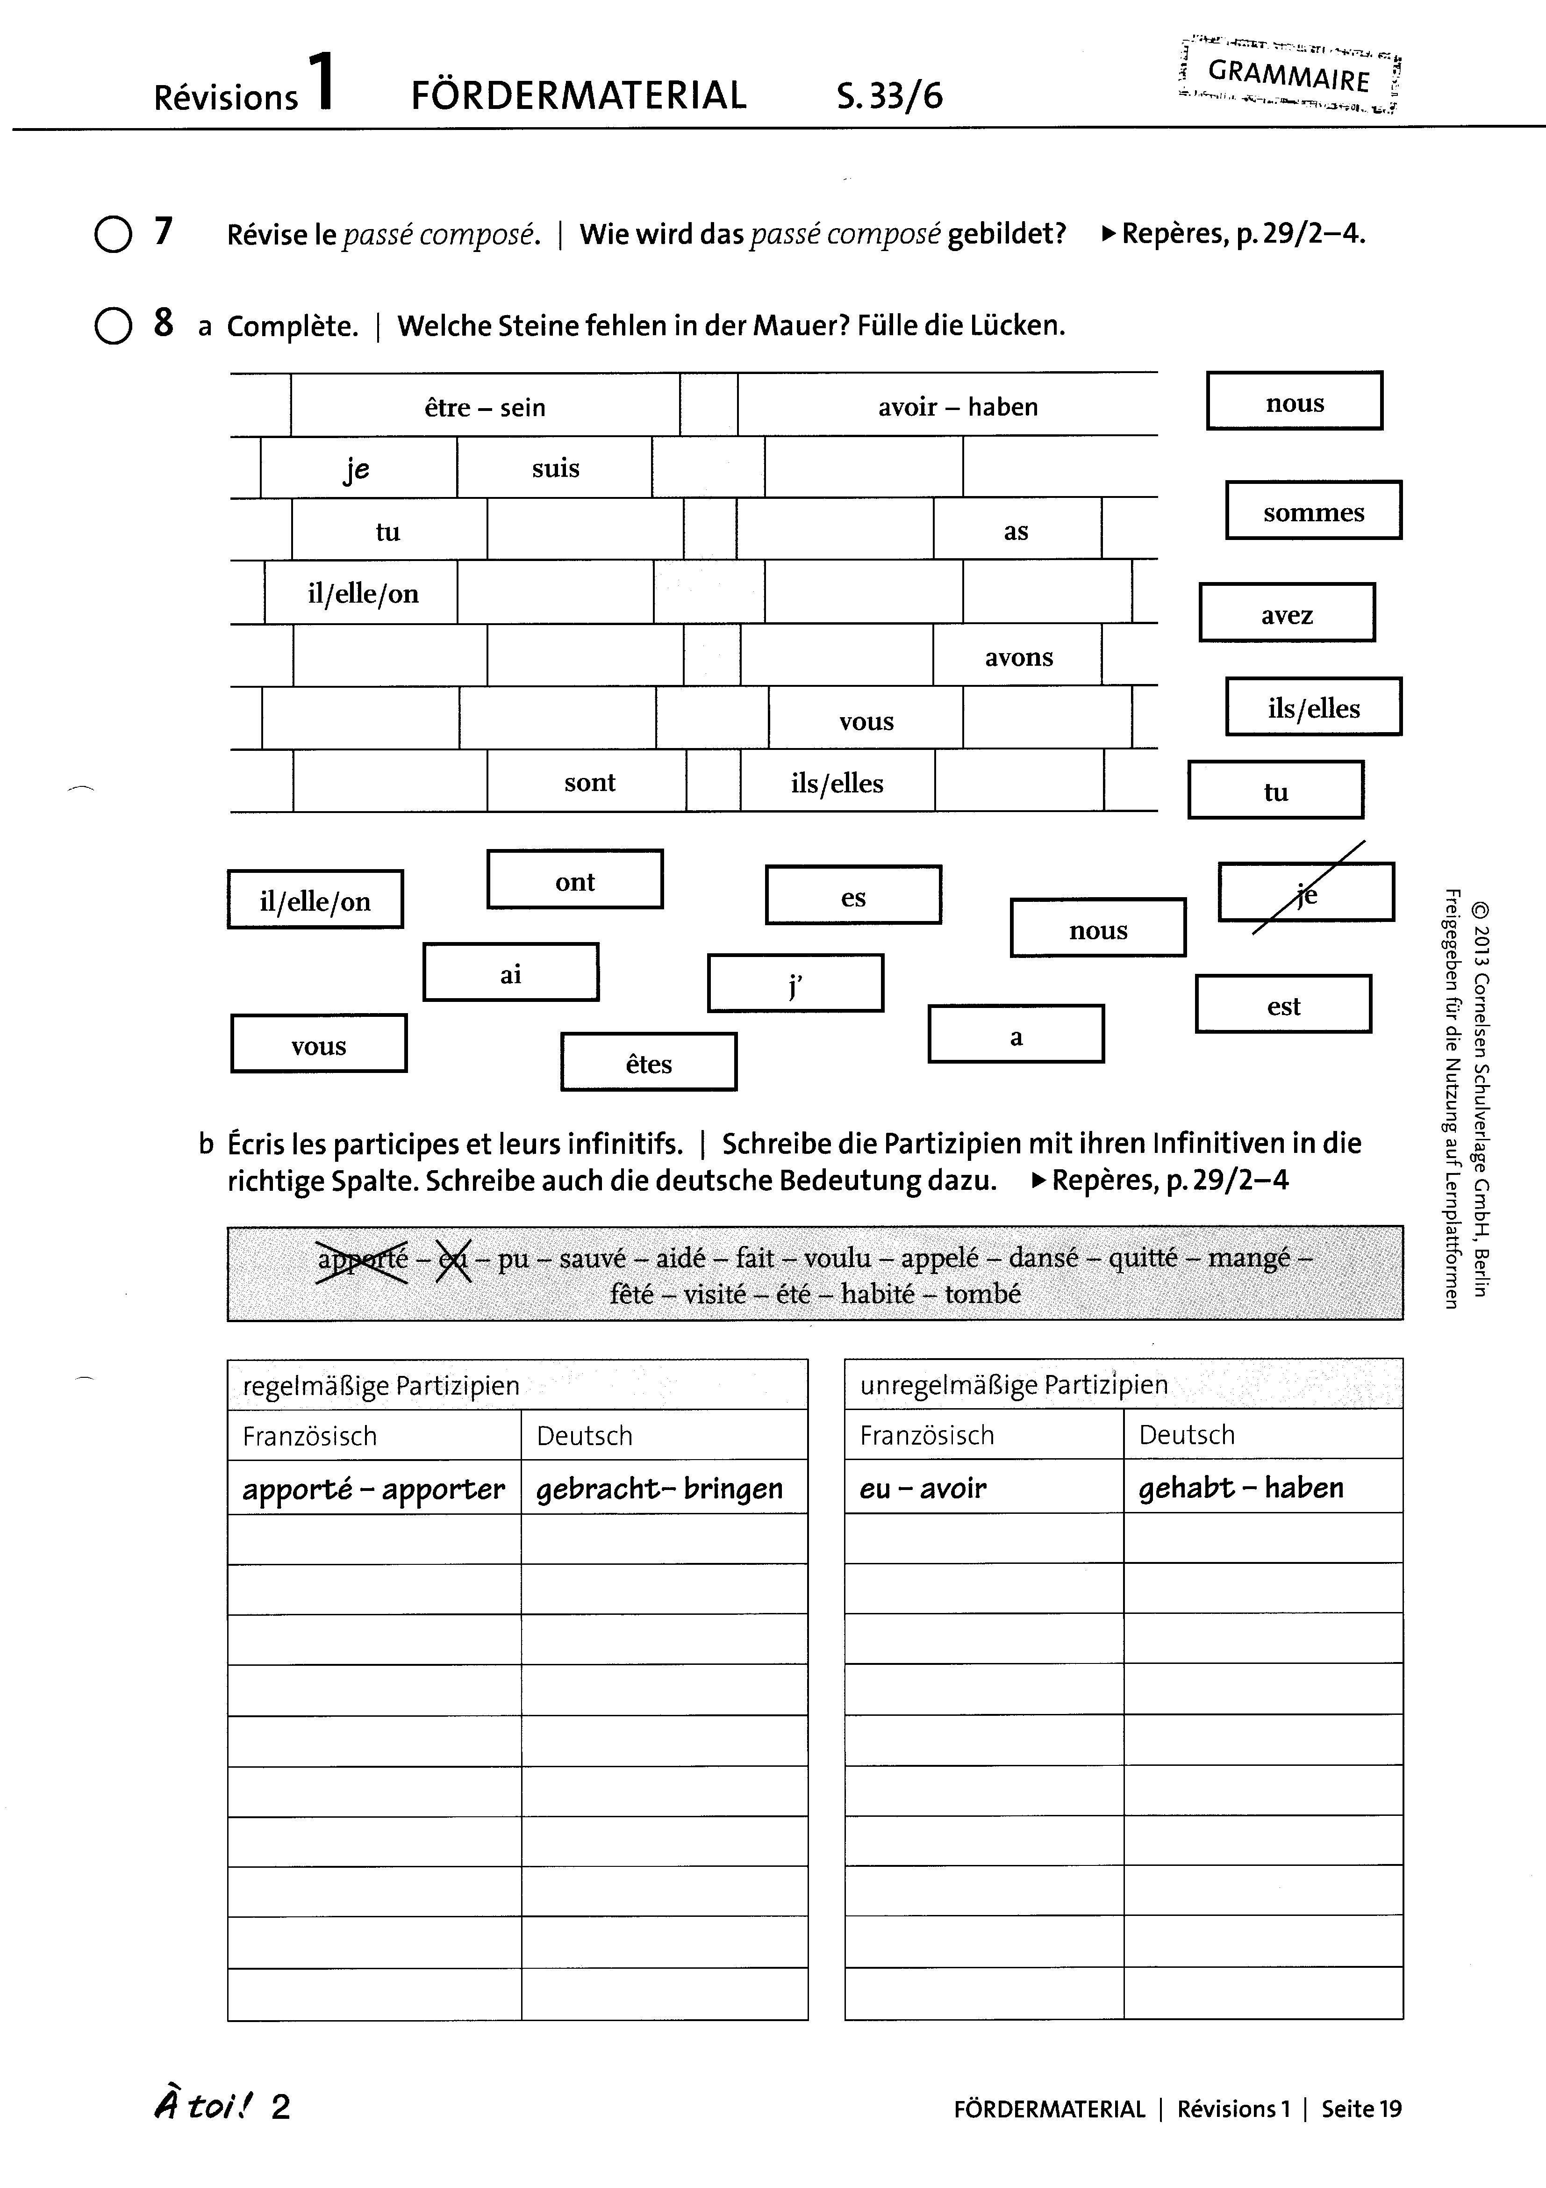

Frau Hobil

Die Schülerinnen und Schüler erhalten mehrere Arbeitsblätter zum Themenbereich Geometrie.

Die Arbeitsblätter mit den Überschriften Geometrie 2 - 4 sind freiwillig, da es sich hierbei nochmal um Wiederholungsthemen aus dem Unterricht handelt. Schülerinnen und Schüler, welche dabei noch einige Probleme haben, sollten diese selbstverständlich bearbeiten.
Die Arbeitsblätter mit der Beschriftung Geometrie 5 -7 sind Pflicht, diese sollen von allen Schülerinnen und Schüler bearbeitet werden!

Noch nicht genug? Du hast noch soviel freie Zeit? Du kannst gerne die Arbeitsblätter mit der Beschriftung Geometrie 8 und 9 als Zusatzaufgabe versuchen.

Viel Spaß!

Arbeitsblätter nächste Seite ->

